C(>NG HOA xA H(>I CHU NGHIA VI~T NAM DQcl~p • TI! do • H~nh phuc
---- ----------000--------------

DON TRINH BAo MAT
vA XIN CAP LA.I DANG KY, BIEN s6 XE CO GIOI

T6i: Nam sinh: S6 CMND: N ai thuang tn1:
XIn trt'nh b/ao ve;"AVH;C ma~t xe:

S6 may: S6 khung: Mau SO'll: ..•..•.•.•.•.•.••••••.••.•.••..•.••..•..•...••••••••.••• Bi~n s6: Chu sa hihI trong dang ky xe:

N ai thuO'ngtn1:

Ly do m~t (ThOi gian, dia di~m m~t, ai lam m~t, m~t trong truO'ng hqp nao?)

T6i xin cam doan vi¢c khai bao m~t tren la dung sv th~t, sau nay co gl sai t6i xin hoan toan chiu trach nhi¢m truoc phap lu~t.

D6 nghi Phong CSGT xet c~p l~i cho t6i d~ thu~n ti¢n cho vi¢c di l~i theo quy dinh cua phap lu~t.

T6i xin carn ket vOi co quan CSGT:
- Ch~p hanh nghi¢m quy dinh v 6 dang ky, bao quan va su dl;lng dang ky va bi~n s6
xe.

- Neu tv tlm th~y dang ky, bi~n s6 xe khai bao m~t tren, t6i co trach nhi¢m bao l~i vOi nai dang ky xe va tra l~i gi~y to', bi~n s6 da c~p.

.............. , ngay hang nam~ .
Nguoo. lam dan
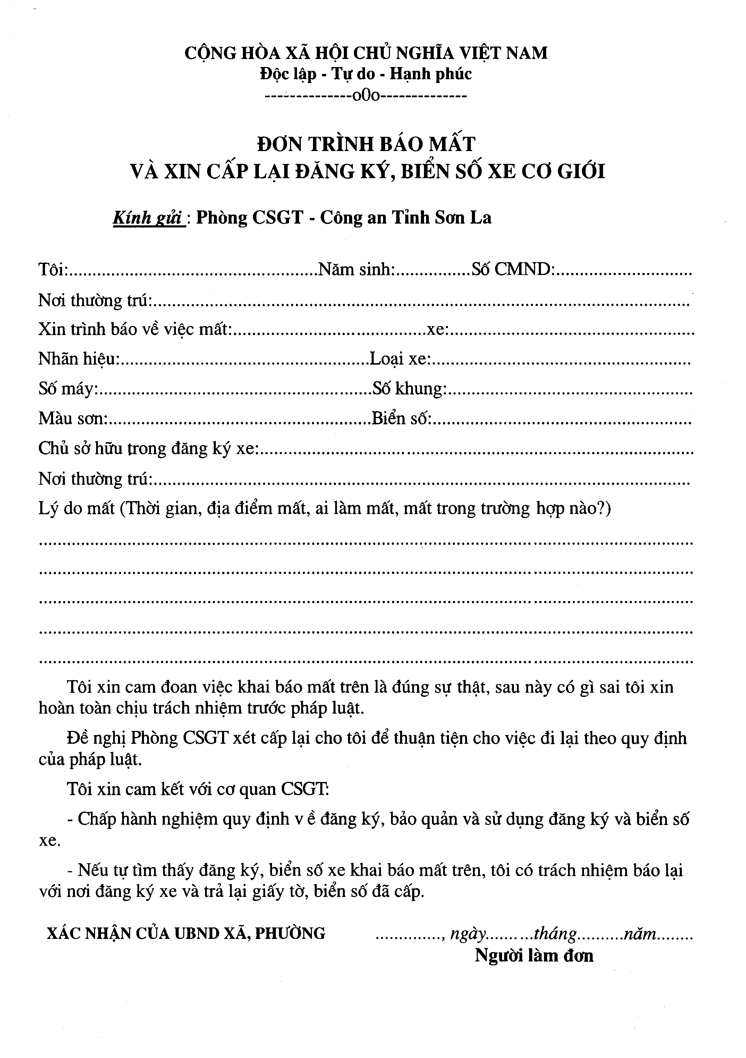

, t /

